Всегда вперед.

В условиях модернизации системы образования одна из основных задач дополнительного образования детей - формирование единого образовательного пространства. В рамках Регионального проекта «Успех каждого ребенка» национального проекта «Образование» с 1 сентября 2021 года на базе МБОУ «ОЦ №9 Майкопского района» функционирует спортивная секция «Дзюдо».

Занятия по дополнительной общеобразовательной общеразвивающей программе «Дзюдо» призваны содействовать гармоничному физическому развитию детей, формировать представления о дзюдо как виде спорта, а также закладывать культуру здорового и безопасного образа жизни.

Тренер-преподаватель Исаева Светлана Николаевна на своих занятиях использует целый спектр разнообразных форм и методов. Так, при ознакомлении с новым материалом и разучивании относительно простых упражнений и приемов, не требующих особой помощи, а также при совершенствовании в выполнении хорошо освоенных движений применяется фронтальный способ организации занятия. Достоинства данного метода – максимальный охват обучающихся двигательной деятельностью и, как следствие, высокая плотность занятия.

«Я как педагог могу отметить, что дзюдо это спорт, влияющий на гармоничное развитие всего организма. Во время занятий задействуется целый комплекс мышц, совершенствуется спортивный дух, прорабатываются логические операции. Все это способствует не только физическому, но и интеллектуальному развитию», отмечает Исаева Светлана Николаевна, учитель физической культуры МБОУ «ОЦ №9 Майкопского района».

«Мне очень нравится посещать занятия, так как моё самочувствие, физическая активность улучшаются с каждым днем. Уверен, что смогу добиться успеха в данном виде спорта», отмечает Оганесян Владимир, ученик 10 класса МБОУ «ОЦ №9 Майкопского района.

Открытие секции стало возможным благодаря оснащению новых мест дополнительного образования детей современным оборудованием.

В условиях общеобразовательного учреждения дополнительное образование дает ребенку реальную возможность выбора своего индивидуального пути. Получение ребенком такой возможности означает его включение в занятия по интересам, создание условий для достижений, успехов в соответствии с собственными способностями.

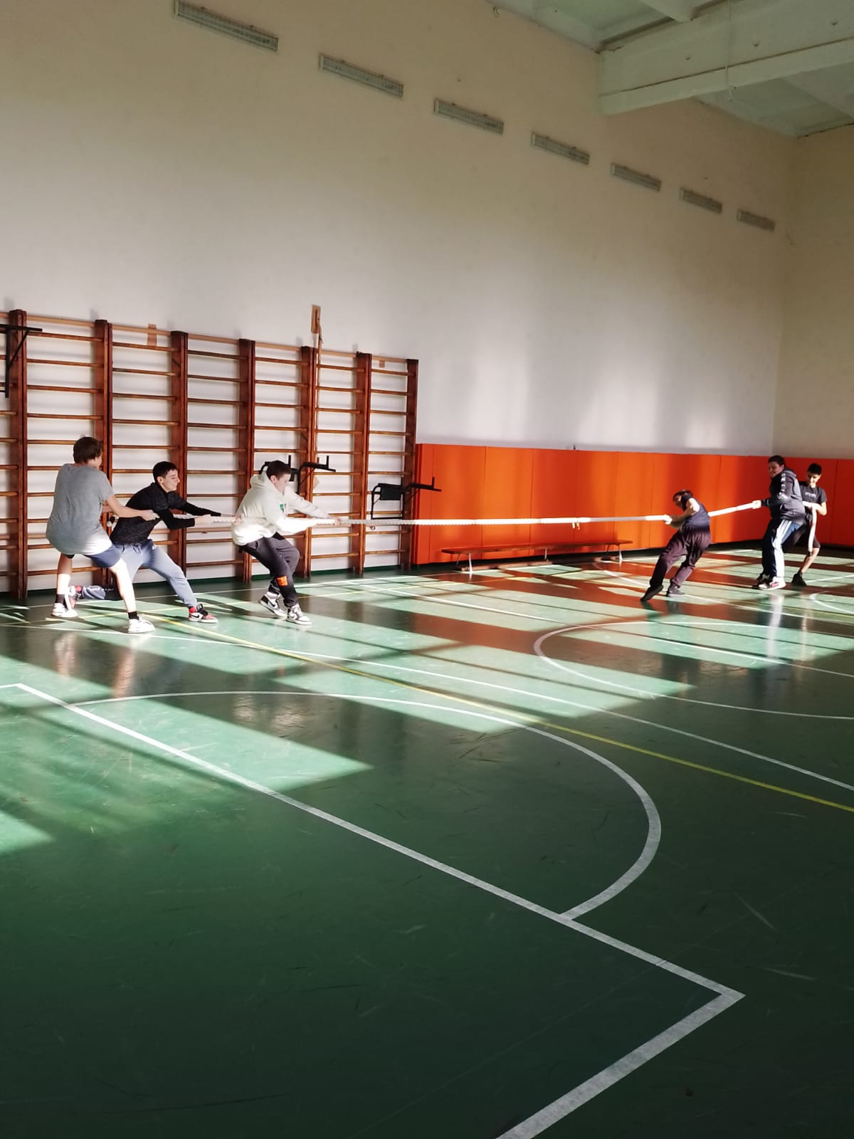

Исп. Удовиченко Ирина Владимировна

Тел. +7(906)438-92-04